Круглый стол «Сенсорное развитие дошкольников в детском саду и семье» с родителями детей группы «Солнышко»
Цель: повышение уровня компетентности родителей дошкольников в вопросе реализации сенсорного воспитания детей;
Задачи:
- показать влияние использования сенсорных игр на развитие речи, мышления, логики, моторики;
- привлекать родителей к изготовлению сенсорных игр собственноручно и побудить их к использованию игр дома;
- способствовать развитию творческой инициативности, коммуникативности и партнерского взаимодействия педагога и родителей.
Форма проведения: круглый стол.
План проведения круглого стола:
- Вступительная часть (определение и обсуждение понятий)
- Обмен опытом между родителями и педагогами ДОУ
- Заключительная часть

Ход круглого стола с родителями дошкольников
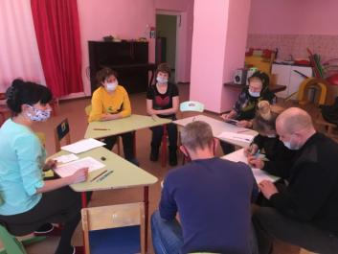
Вводная часть.
Добрый день, уважаемые родители! Приглашаю вас принять участие в обсуждении темы: «Сотрудничество семьи и учреждения дошкольного образования по развитию сенсорных способностей детей»
Сегодня за нашим столом собрались родители воспитанников группы «Солнышко».
Актуальность темы
Сенсорное развитие ребенка - это развитие его ощущений и восприятия, целью которого является формирование представления о внешних свойствах предметов: их форме, цвете, размере, положении в пространстве и тому подобное. В первые три года жизни активно развиваются его органы чувств, при этом главным условием полноценного развития детей раннего возраста является развитие сенсорики. Этот период называют «золотой порой» сенсорного воспитания, а ограничение внешних впечатлений порождает у ребенка ощущение «сенсорного голода», замедляет его умственное развитие.

Значение сенсорного развития дошкольника:
— сенсорное развитие представляет собой базу для интеллектуального развития ребенка;
— стимулирует развитие наблюдательности и внимания;
— способствует развитию фантазии и воображения;
— готовит ребенка к взаимодействию с реальным миром;
— позволяет расширить словарный запас;
— оказывает влияние на уровень развития слуховой, зрительной, образной, моторной памяти
— оно представляет собой базу для интеллектуального развития ребенка;
— стимулирует развитие наблюдательности и внимания;
— способствует развитию фантазии и воображения;
— готовит ребенка к взаимодействию с реальным миром;
— позволяет расширить словарный запас;
— оказывает влияние на уровень развития слуховой, зрительной, образной, моторной памяти
Играя, ребенок приобретает умение действовать на основе различения формы, величины, цвета предметов, овладевает новыми разнообразными движениями, действиями: прикладыванием, сравнением, сопоставлением. И это своеобразное обучение элементарным знаниям и умениям происходит в увлекательных, доступных для ребенка формах.
Игры и занятия в нашей группе проводятся, как со всеми детьми так и с группами детей.
Результативность
— в результате сенсорного воспитания дети постепенно овладевают способами чувственного познания мира, наглядно – образным мышлением;
— расширяются сенсорные возможности ребенка, обеспечивающие перцептивную, моторную и речевую активность, обусловливают развитие фонематического и музыкального слуха;
— выявляются особенности процесса восприятия сенсорных эталонов и обосновываются значимость игры как средства воспитания сенсорной культуры.
Родители и дети.
-Именно от родителей дети познают первые жизненные истины, наследуют образцы поведения, учатся оценивать различные события, приобретают жизненный опыт. Очень важно для родителей уделить ребенку внимание в общении, научить ребенка воспринимать и чувствовать окружающий мир, ориентироваться и беречь все, что нас окружает.
— Я желаю, чтобы педагогическим кредом для родителей стало выражение: «смотреть на мир глазами детей, удивляться, радоваться, творить и познавать новое вместе с ними».
Уважаемые родители, благодарю вас за внимание, а теперь я приглашаю вас перейти к практической части нашего круглого стола.
Практическая часть круглого стола
И прежде чем мы начнем работать с вами, хочу предложить вам пройти анкетирование
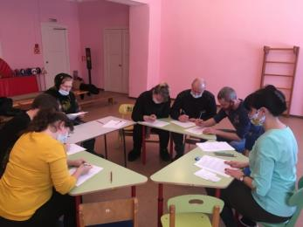
А Н К Е Т А
(игровая деятельность ребенка в семье)
- Как вы считаете, в какие игры должен играть ваш ребенок?
а) развивающие;
б) сюжетно-ролевые;
в) подвижные.
- Сколько игрушек в Вашем доме?
а) очень много;
б) достаточно для игры ребенка;
в) маловато.
- Какой из игрушек чаще всего играет ваш ребенок?
_________________________________________________________________________________
- Кто складывает игрушки после окончания игры ребенка?
__________________________________________________________________________________________________________________________________________________________________
- Что Вы делаете, когда ребенок не имеет желания играть своими игрушками?
а) покупаете новую?
б) предлагаете произвести обмен;
в) начинаете играть вместе с ним.
А еще я хочу поиграть с вами в очень интересную игру
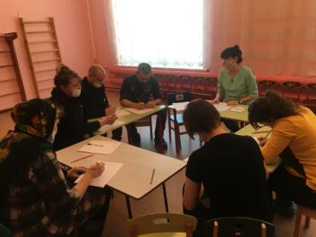
«Хорошо ли вы знаете своего ребенка»
— Знаете ли Вы друзей своих детей?
— Какие любимые занятия у вашего ребенка в детском саду?
— Какое любимое блюдо вашего ребенка?
— Какую песню любит слушать ваш ребенок?
— Какой мультик самый любимый?
Молодцы, родители, вижу, вы хорошо знаете предпочтения своих малышей.
А теперь мы поиграем в интерактивную игру
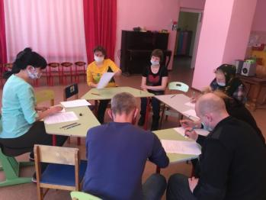
Игра «Незаконченное предложение»
— Если ребенка постоянно критикуют - он становится замкнутым;
— Если ребенка постоянно хвалят — он учится ценить себя;
— Если ребенок растет в честности — он учится быть справедливым;
— Если ребенок живет во вражде — он учится быть агрессивным.
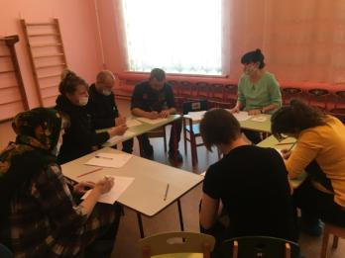
Заключительная часть круглого стола
Уважаемые родители!
Хочу выразить Вам глубокую признательность за хорошее воспитание ребенка, за проявленное любопытство к его воспитанию в садике. Благодарю вас за тесное сотрудничество с воспитателем. Желаю вам крепкого здоровья, семейного счастья, успехов в труде и воспитании вашего ребенка. Победы Вашего ребенка — это наша общая радость и награда.
Спасибо Вам за отзывчивость, сотрудничество и взаимопонимание!

